中国仪器仪表学会分析仪器分会
核磁共振仪器专业委员会

F201508期核磁共振技术与应用培训班第二轮通知

随着低场核磁共振技术研究的不断深入，它已经逐渐在石油能源、生命科学、食品农业、高分子材料等诸多领域展开研究与应用。作为分子动力学研究的有力工具，其无损、非侵入、 原位、绿色等特点更是使其成为多个研究领域的新宠儿。
为了更好地让大家能够熟练掌握仪器的操作方法，更好地理解和运用低场核磁共振技术；同时，也为了回馈长期以来一直支持和帮助纽迈科技发展的新老客户，在中国仪器仪表学会分析仪器分会的大力支持下，2015年将在上海开展S201508期免费培训班，欢迎对低场核磁共振技术与应用感兴趣的专家学者参加。

一、培训班组织
主办单位：中国仪器仪表学会分析仪器分会核磁共振仪器专业委员会
承办单位：纽迈电子科技有限公司

二、培训安排

期数 | 时间 | 内容 | 地点
F201508期 | 8月8日9:00-11:30 | 核磁共振在食品农业、生命科学领域应用基本原理，常规应用及实验技巧 | 上海纽迈
另由于场地限制，每期培训班限定10人，每个单位每次最多2人，且仅限纽迈电子科技有限公司客户，以报名先后顺序为准。
三、培训报名
培训接受邮件、电话、QQ 等多种形式的报名，附件一为培训回执，报名时请提供相关信息。
报名截止日期：每期培训班开班日期7日前，截止日期为：2015/8/1；
联系人：蒋伟，蔡清
邮箱： w_jiang@niumag.com；q_cai@niumag.com；
电话：18601607113，18013595266
QQ：2880116830，2880116835
四、温馨提示
上海纽迈电子科技有限公司地址：上海市普陀区金沙江路1006弄1号6楼D室

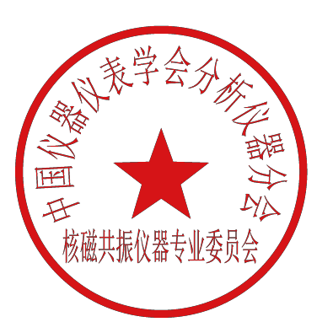

中国仪器仪表学会分析仪器分会
核磁共振仪器专业委员会
二零一五年四月二十四日

附件一

2015年核磁共振技术与应用免费培训班（回执）
姓 名 |  | 性别 |  | 职称/职务
单 位
联系地址 |  |  |  |  | 邮编
电话/手机
E-mail
培训班期数 | F201508期

